С 8 по 22 апреля в школе прошла декада предметов биологии, географии и химии. Был составлен и утвержден план мероприятий, в который вошли открытые уроки, викторины, конкурсы, игры.

|  |  |  |  |  |
| --- | --- | --- | --- | --- |
| № | Мероприятие | Сроки | Классы | Ответственные |
| 1 | Открытие предметной декады **«Естествознатели»** | 8.04 | 5-11 | Учителя предметники биологии, химии и географии |
| 2 | **«Битва Титанов»** интеллектуальная игра | 8.04 | 10-11 | Учитель географии Небольсина Е.Н. |
| 3 | **«Формы размножения животных»**  открытый урок | 9.01 | 8 | Учитель биологии Аяпбергенова С.А. |
| 4 | **«Изучение свойств кислот»** Открытый урок | 10.04 | 8 | Учитель химии Багисов Е.А. |
| 5 | **«По просторам биологии»** КВН по биологии | 10.04 | 9-11 | Учитель биологии Аяпбергенова С.А. |
| 6 | **«Молекулы и атомы»** аукцион знаний | 11.04 | 7-9 | Учитель химии Багисов Е.А. |
| 7 | **«Элементы и функции экономической инфраструктуры»**  открытый урок | 12.04 | 8 | Учитель географии Небольсина Е.Н. |
| 8 | **«Биологический алфавит»** игра | 15.04 | 7-9 | Учитель биологии Аяпбергенова С.А. |
| 9 | **«Географические ступеньки»** интеллектуальная игра | 16.04 | 7-9 | Учитель географии Небольсина Е.Н. |
| 10 | **«Что? Где? Когда?»** интеллектуальная игра | 17.04 | 5-6 | Учитель биологии Аяпбергенова С.А. |
| 11 | Творческие работы учащихся по предметам | 18.04 | 5-11 | Учащиеся школы |
| 12 | **«Умники и умницы»** блиц-опрос по предметам недели | 19.04 | 7-11 | Учитель географии Небольсина Е.Н. |
| 13 | **Подведение итогов недели и награждение** | 22.04 |  | Учителя -предметники |

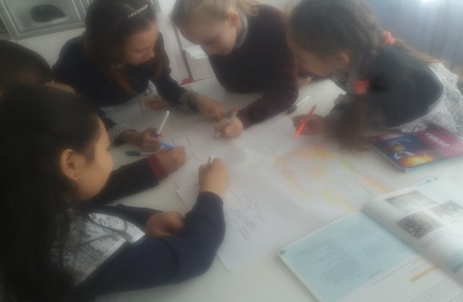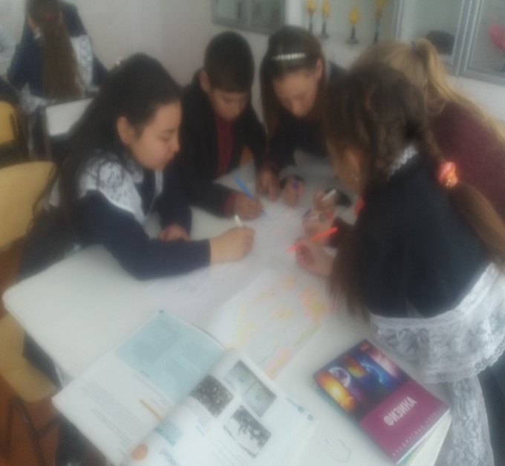 В рамках проведения школьной предметной декады , по предмету естествознание было проведено внеклассное мероприятие « Знатоки естествознания» среди учащихся 5-6 класса. Где учащиеся 6 кл заняли первое место , 5кл -2 место.

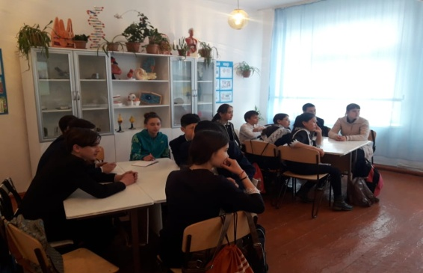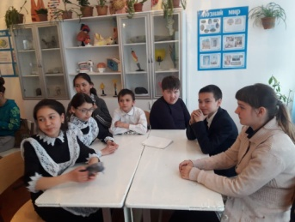

Среди учащихся 7, 8,9, классов было проведено внеклассное мероприятие по биологии «Что, Где, Когда?», где учащиеся 8кл показали неплохие знания по предмету и заняли 1 место, на 2 месте учащиеся 9кл, и 3 место заняли учащиеся 7 класса.

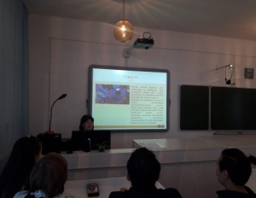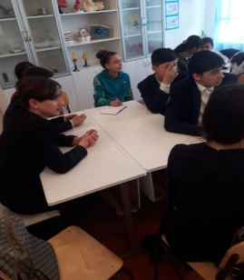А также в 8 классе был проведен открытый урок на тему «Формы размножения организмов».

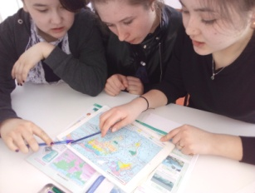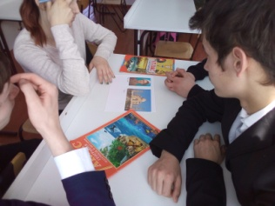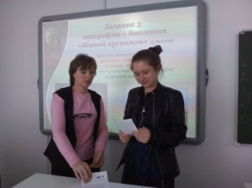Среди учеников 10-11 классов прошла интеллектуальная игра «Битва Титанов» в которой победу одержали ученики 11 класса. Ирга состояла из нескольких туров, ученики отвечали на вопросы связанные с предметами химия, история, биология, математика. Работали с картами, ребусами, видеофрагментами.

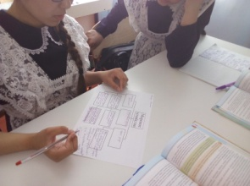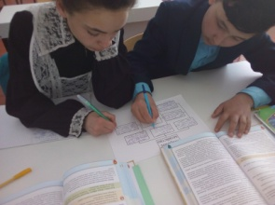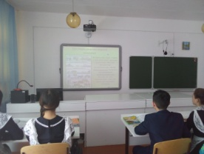Открытый урок «Элементы и функции экономической инфраструктуры» прошел в 8 классе. Ученики заполняли схемы работая в парах, делали проверку выполненных заданий, составляли вопросы по схеме и оценивали работу других пар.

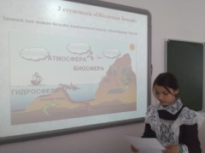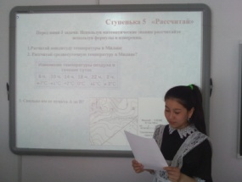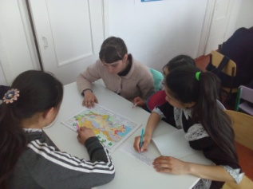Среди учеников 7-9 классов прошла игра «Географические ступеньки», в которой победу одержали ученики 9 класса. Ребята соревновались в знаниях территории Казахстана, географических оболочках, решении географических задач.

Учащиеся 5-11 класса приняли участие в творческих работах, отвечали на кроссворды, сканворды, ребусы, географические и биологические задачи. Лучшими были ученики 10 и 11 класса.

22 апреля состоялась линейка на которой ученикам активно принимавшим участие в предметной декаде и классам, одержавшим победу были вручены грамоты и призы.